CallerController
Operação inteligente de chamadas para contact centers
Documento Técnico-Comercial
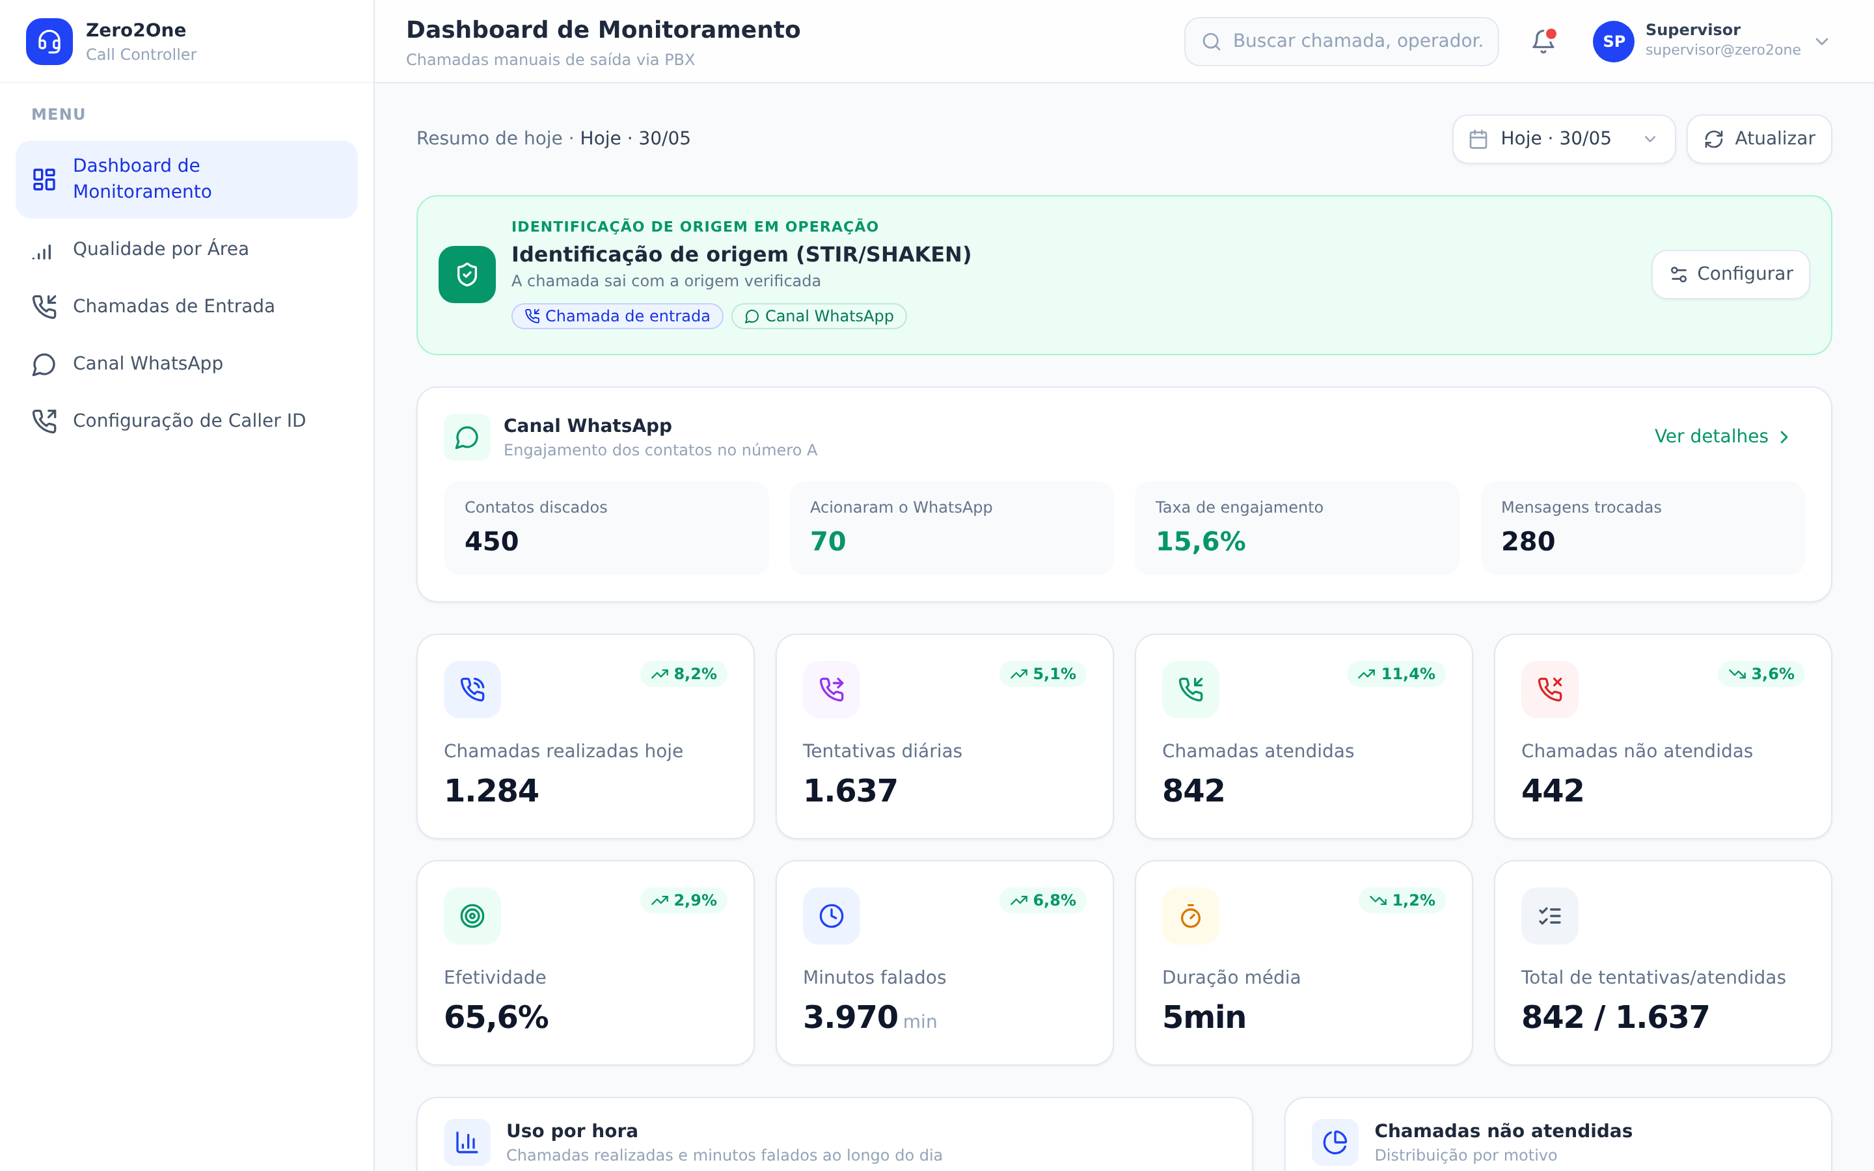
Dashboard de monitoramento em tempo real do CallerController
Zero2One · Maio de 2026

1. Visão Geral
O CallerController é um modo avançado de operação de chamadas projetado para ambientes de contact center que realizam campanhas de contato manual, nas quais a interação é iniciada pelo agente e depende de o cliente atender a chamada.
A solução é orientada a maximizar as taxas de contato efetivo por meio de estratégias inteligentes de identificação de origem (ANI / Caller ID), identificação de origem verificada (STIR/SHAKEN), canais digitais complementares e análise em tempo real do comportamento de resposta dos clientes.

2. O Problema que Resolve
As taxas de contato telefônico caíram significativamente devido a diversos fatores:
- Os clientes costumam evitar atender chamadas de números desconhecidos.
- Os dispositivos móveis incorporam mecanismos de detecção e filtragem de chamadas potencialmente indesejadas.
- Operadoras e fabricantes de telefones implementam sistemas de identificação de spam que podem afetar a entrega e o atendimento das chamadas.
- Muitos clientes têm caixas postais, filtros automáticos ou sistemas de bloqueio configurados, o que reduz a efetividade das campanhas tradicionais de contato.
Como consequência, as operações de call center registram menores níveis de contatabilidade e uma redução na produtividade dos agentes.

3. Diferenciação em Relação a uma Rota Convencional
O CallerController incorpora funcionalidades especializadas para aumentar a probabilidade de contato efetivo, oferecendo flexibilidade na apresentação da chamada e ferramentas analíticas para otimizar a operação. Diferentemente de uma rota de saída tradicional, cada modalidade de apresentação é configurável, excludente e mensurável, o que permite comparar estratégias e escolher a de melhor desempenho por campanha ou segmento.

4. Principais Capacidades

4.1 Gestão Dinâmica de ANI (Caller ID)
A plataforma permite modificar a estratégia de identificação de origem da chamada. Cada modalidade é uma opção independente e mutuamente excludente, ativável por meio de um controle de acionamento:
- Número aleatório com o mesmo código de área: gera um ANI local que mantém o DDD do destino, aumentando a familiaridade.
- Número fixo aleatório: utiliza um único número estável escolhido pelo sistema para toda a campanha.
- Lista de números carregados: rotaciona os ANI a partir de um pool pré-configurado por região.
- Configuração manual: permite informar um ou vários números no formato E.164.
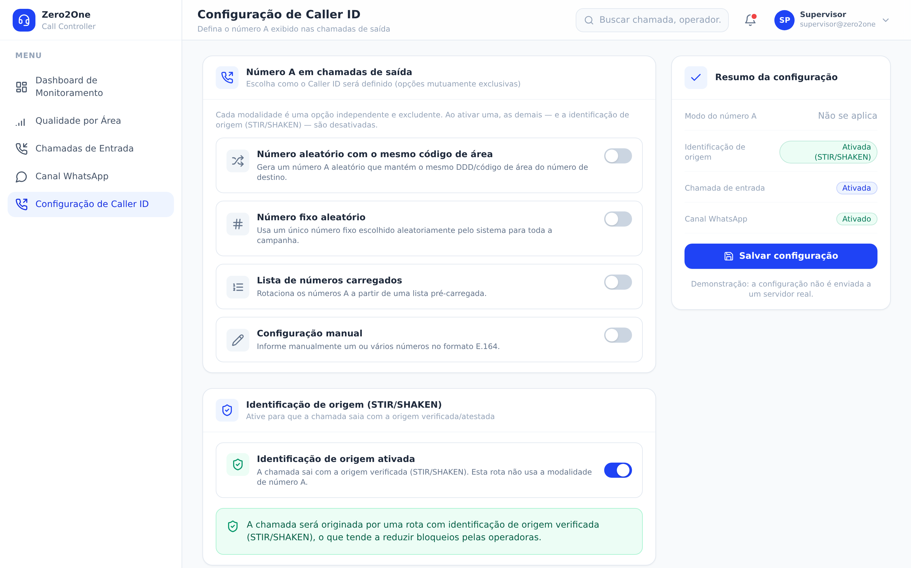
Configuração de Caller ID: modalidades excludentes, identificação de origem e recursos complementares

4.2 Identificação de Origem Verificada (STIR/SHAKEN)
O CallerController pode originar a chamada por uma rota com identificação de origem verificada/atestada via STIR/SHAKEN. Isso certifica a autenticidade do número apresentado e tende a reduzir o bloqueio e a marcação como spam pelas operadoras, melhorando a entregabilidade da campanha.

4.3 Estratégias de Recuperação de Contato
Quando uma chamada não é atendida, o sistema pode executar ações complementares: geração de chamadas de retorno por números alternativos, novas tentativas com diferentes identificadores de origem e ativação de canais digitais. Para as modalidades que mantêm um número A estável (número fixo aleatório e STIR/SHAKEN), a plataforma habilita a recepção de chamadas de retorno com sua própria analítica.
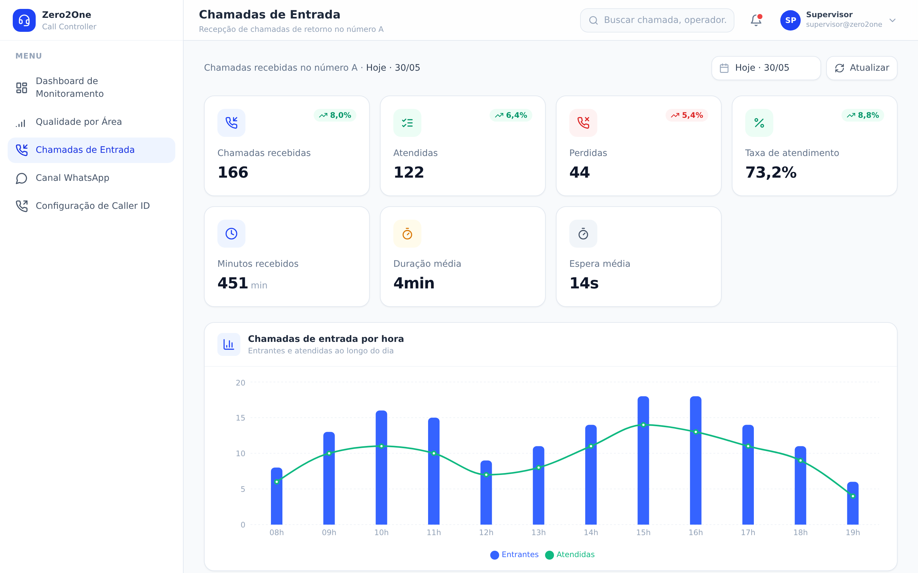
Chamadas de Entrada: recepção de retornos com KPIs, distribuição horária e detalhe das chamadas

4.4 Integração com WhatsApp Corporativo
O CallerController pode operar em conjunto com números associados a contas corporativas de WhatsApp Business, dando visibilidade do engajamento do canal vinculado ao número A. Isso permite identificar os clientes que acionaram o WhatsApp frente aos que não acionaram, gerar ações de acompanhamento por mensageria e medir a efetividade das estratégias omnichannel.
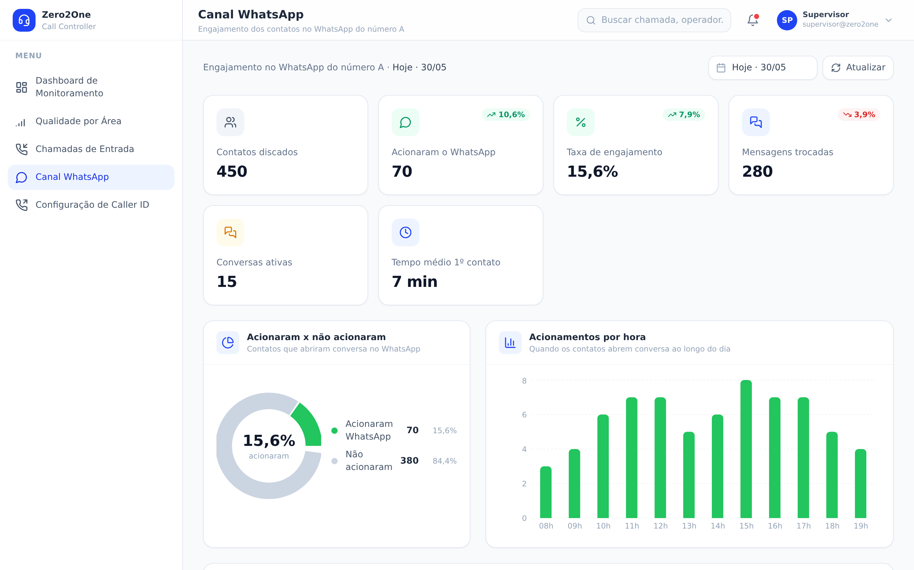
Canal WhatsApp: contatos que acionaram vs. os que não acionaram, engajamento por hora e conversas

4.5 Monitoramento e Analítica em Tempo Real
A solução incorpora ferramentas avançadas de monitoramento que permitem visualizar em tempo real o desempenho da operação, com cartões de indicadores, uso por hora, distribuição de resultados não atendidos e um registro de chamadas recentes. O painel sinaliza ainda, de forma permanente, a modalidade de número A em operação e os recursos complementares ativos.

4.6 Análise por Código de Área e Detecção de Rotas Degradadas
As médias gerais escondem problemas localizados. O CallerController abre o ASR e o ACD por código de área (DDD) de destino — com cobertura das capitais de estado — e aplica um semáforo de alerta. Assim, detectam-se interconexões ou rotas degradadas em destinos pontuais que não aparecem na estatística global, permitindo reencaminhar tráfego antes que afete a campanha.
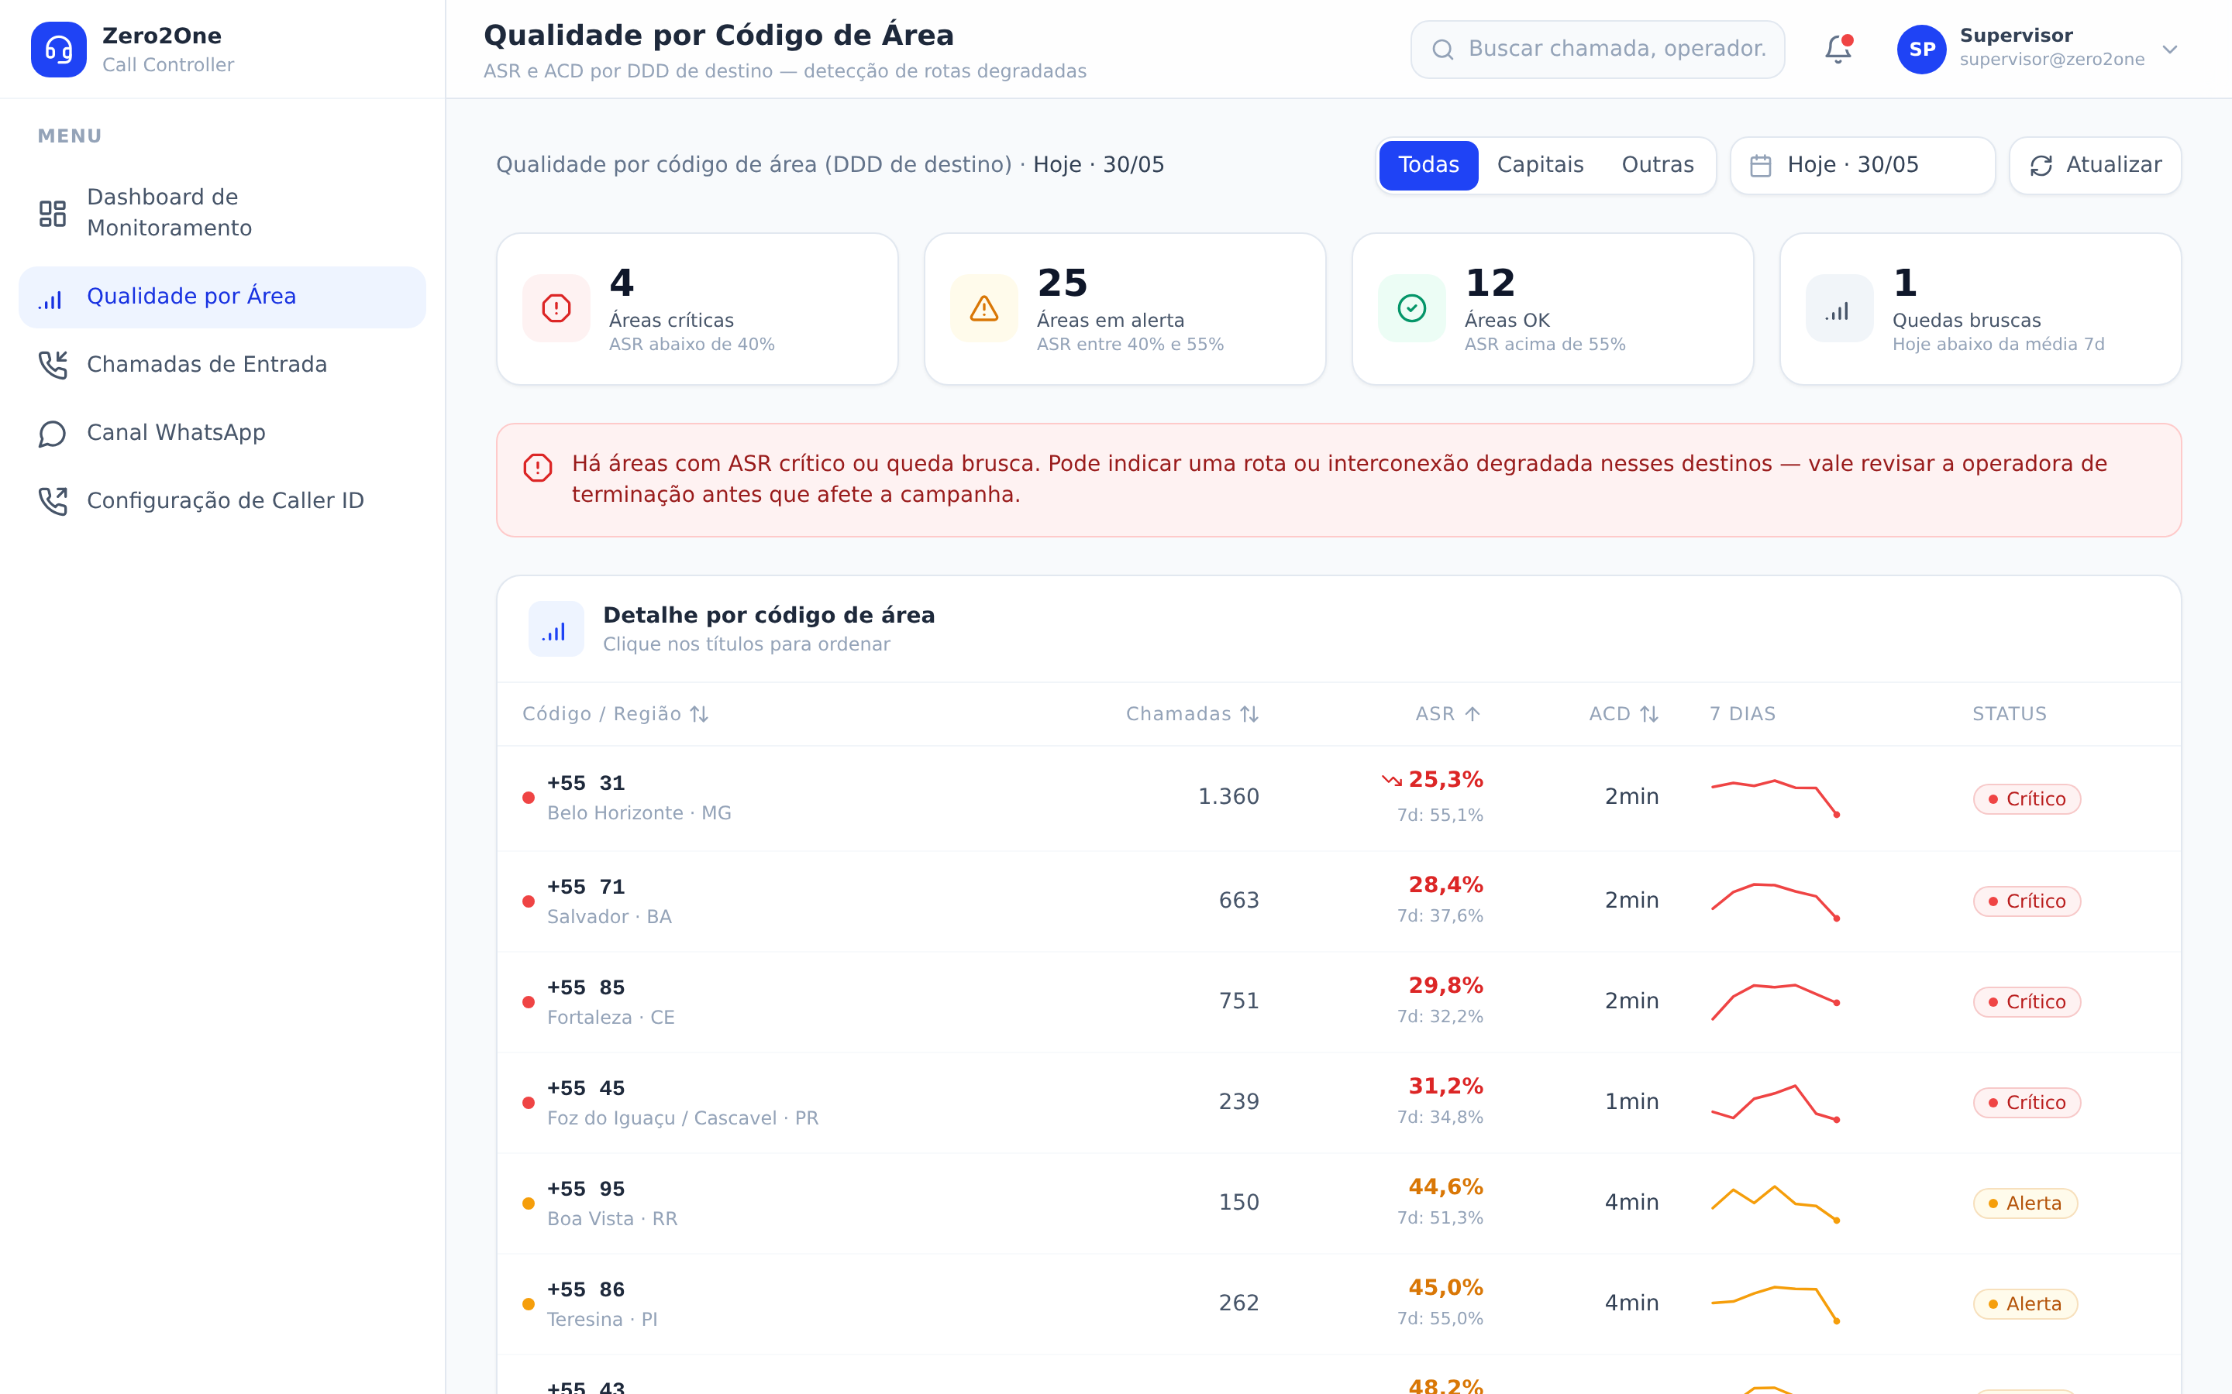
Qualidade por código de área: ASR/ACD por DDD com semáforo e detecção de quedas bruscas

4.7 Comparação de Estratégias
A plataforma compara o desempenho das diferentes metodologias de apresentação de chamadas, avaliando percentual de atendimento, conversão por ANI, efetividade por região geográfica, impacto de números corporativos frente a aleatórios e desempenho de estratégias telefônicas frente a omnichannel. Isso facilita a tomada de decisão baseada em dados e a otimização contínua das campanhas.

5. Indicadores-Chave (KPIs)
O monitoramento do CallerController apoia-se em métricas padrão da indústria de telecomunicações:
Indicador | Descrição
ASR | Answer Seizure Ratio: percentual de chamadas atendidas sobre as tentativas.
ACD | Average Call Duration: duração média da chamada atendida.
Taxa de contato | Percentual de contatos efetivos sobre o total de tentativas.
Atendimento por ANI | Desempenho comparado de cada modalidade de número A.
Distribuição geográfica | Resultados por código de área / região, com alertas de rota.
Engajamento omnichannel | Acionamento do canal WhatsApp e conversas geradas.

6. Benefícios para a Operação
- Aumento da taxa de contatabilidade.
- Melhora da produtividade dos agentes.
- Maior flexibilidade operacional por campanha e segmento.
- Otimização de campanhas por meio de analítica avançada e comparação de estratégias.
- Integração com canais digitais complementares (WhatsApp).
- Redução do impacto de filtros anti-spam e mecanismos de bloqueio (STIR/SHAKEN).
- Melhor experiência de contato para o cliente.
O CallerController transforma a gestão tradicional de chamadas em uma operação inteligente e baseada em dados, permitindo maximizar a probabilidade de contato efetivo e melhorar o desempenho geral do contact center.

7. Status do Produto e Próximos Passos
A interface de operação e monitoramento do CallerController encontra-se desenvolvida e funcional, com todas as telas e fluxos descritos neste documento (as imagens correspondem à aplicação real). A próxima fase consiste na integração com o backend de telefonia e as APIs de dados em tempo real, etapa para a qual a arquitetura da interface já está preparada.

